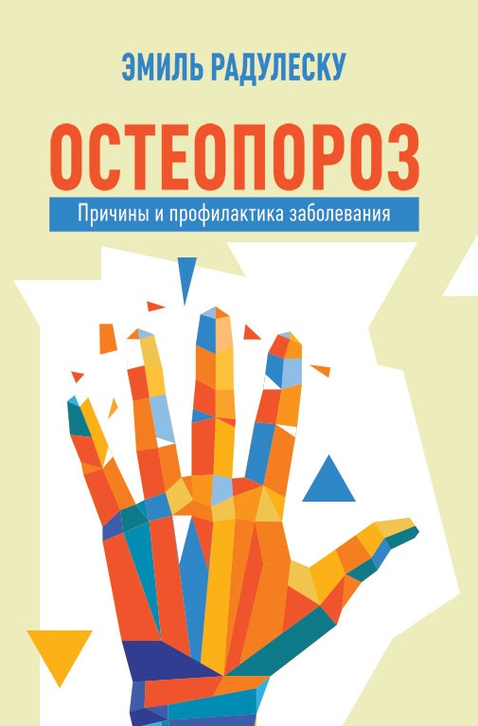Эмиль Радулеску
ОСТЕОПОРОЗ
Каждые 2 секунды в мире у кого-то происходит перелом костей по причине остеопороза. Что собой представляет это заболевание, как его предотвратить, какая взаимосвязь существует между остеопорозом и образом жизни человека – вы узнаете в этой книге.

www.lifesource.com.ua
По вопросам заказа книг обращайтесь по телефону:
(044) 425-69-06

